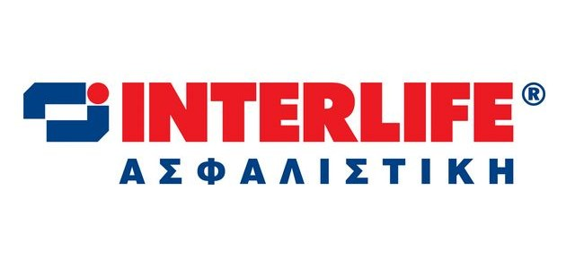

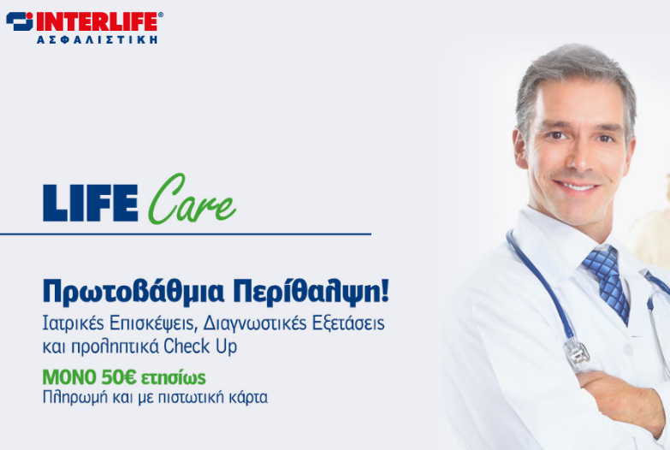

**ΙΑΤΡΙΚΕΣ ΕΠΙΣΚΕΨΕΙΣ**

Το LIFE Care σας παρέχει πρόσβαση στους καλύτερους γιατρούς, σε συμβεβλημένα Νοσηλευτικά Ιδρύματα, Πολυιατρεία & Ιδιωτικά Ιατρεία Πανελλαδικά, για σωστή διάγνωση και θεραπεία.

[ΙΑΤΡΙΚΕΣ ΕΠΙΣΚΕΨΕΙΣ ΔΩΡΕΑΝ για Επείγοντα Περιστατικά σε συμβεβλημένα Νοσηλευτικά Ιδρύματα](http://www.interlife-programs.gr/lifecare/#accordian-1412425510)

Παρέχονται Απεριόριστες ΔΩΡΕΑΝ Ιατρικές Επισκέψεις για Επείγοντα Περιστατικά στα Εξωτερικά Ιατρεία (ΤΕΠ) των συνεργαζόμενων Νοσηλευτικών Ιδρυμάτων στις εφημερεύουσες ειδικότητες.

[ΙΑΤΡΙΚΕΣ ΕΠΙΣΚΕΨΕΙΣ ΔΩΡΕΑΝ για Τακτικά Περιστατικά σε συμβεβλημένα Νοσηλευτικά Ιδρύματα](http://www.interlife-programs.gr/lifecare/#accordian-1648699336)

Παρέχονται Απεριόριστες ΔΩΡΕΑΝ Ιατρικές Επισκέψεις για Τακτικά Περιστατικά στα Εξωτερικά Ιατρεία (ΤΕΠ) των συνεργαζόμενων Νοσηλευτικών Ιδρυμάτων:

Για Ενήλικες στις ιατρικές ειδικότητες:  
- Παθολόγου  
- Καρδιολόγου  
- Ορθοπεδικού  
- Γυναικολόγου  
- Γενικού Χειρουργού

Για Παιδιά (Παιδιατρικές Κλινικές) στις ιατρικές ειδικότητες:  
- Παιδιάτρου  
- Παιδοχειρουργού

[ΙΑΤΡΙΚΕΣ ΕΠΙΣΚΕΨΕΙΣ σε Πολυιατρεία και Ιδιωτικά Ιατρεία Πανελλαδικά](http://www.interlife-programs.gr/lifecare/#accordian-644514798)

Παρέχονται Απεριόριστες Ιατρικές Επισκέψεις σε συμβεβλημένα Πολυιατρεία και Ιδιωτικά Ιατρεία με συμμετοχή του ασφαλισμένου 10€/επίσκεψη, συμπεριλαμβανομένης της συνταγογράφησης.

[Οδοντιατρική Κάλυψη](http://www.interlife-programs.gr/lifecare/#accordian-779619193)

Καλύπτονται οδοντιατρικές πράξεις και επεμβάσεις οι οποίες πραγματοποιούνται σε συμβεβλημένα Οδοντιατρικά Κέντρα και Ιδιωτικά Οδοντιατρεία με προνομιακό τιμοκατάλογο και κάλυψη έως 50%.

[Οφθαλμολογική Κάλυψη](http://www.interlife-programs.gr/lifecare/#accordian-335602246)

Καλύπτονται οφθαλμολογικές επεμβάσεις οι οποίες πραγματοποιούνται σε συμβεβλημένα Οφθαλμολογικά Κέντρα με προνομιακό τιμοκατάλογο και κάλυψη έως 50%.

[Διαιτολόγος - Διατροφολόγος](http://www.interlife-programs.gr/lifecare/#accordian-1587669555)

Καλύπτονται απεριόριστες Ιατρικές Επισκέψεις στο δίκτυο των συμβεβλημένων με συμμετοχή 20€/επίσκεψη.

[Λογοθεραπείες](http://www.interlife-programs.gr/lifecare/#accordian-2135366643)

Στο δίκτυο των συμβεβλημένων παρέχεται η πρώτη αξιολόγηση λόγου, ομιλίας και μάθησης ΔΩΡΕΑΝ και απεριόριστες Ιατρικές Συνεδρίες. Συμμετοχή 20€/συνεδρία.

[Ψυχολογική Υποστήριξη](http://www.interlife-programs.gr/lifecare/#accordian-115261061)

Καλύπτονται απεριόριστες Συνεδρίες στο δίκτυο των συμβεβλημένων με συμμετοχή 25€/συνεδρία.

[Φυσικοθεραπείες](http://www.interlife-programs.gr/lifecare/#accordian-995986039)

Καλύπτονται απεριόριστες Συνεδρίες στο δίκτυο των συμβεβλημένων με συμμετοχή 15€/συνεδρία.

[Εναλλακτική/Ολιστική Ιατρική](http://www.interlife-programs.gr/lifecare/#accordian-1344812106)

Καλύπτονται απεριόριστες Επισκέψεις στο δίκτυο των συμβεβλημένων Ομοιοπαθητικών με κόστος 40€ στην πρώτη επίσκεψη & στις επόμενες 30€/επίσκεψη. Βελονιστής Ιατρός 25€/επίσκεψη.

[Νοσηλεία κατ’ οίκον](http://www.interlife-programs.gr/lifecare/#accordian-2144914116)

Το πρόγραμμα καλύπτει τις ειδικότητες Παθολόγου και Παιδίατρου σε περίπτωση επείγοντος περιστατικού και αδυναμίας μετακίνησης του ασφαλισμένου, με συμμετοχή 40€/επίσκεψη από Δευτέρα έως και Παρασκευή (08:00 - 24:00) και 50€/επίσκεψη καθημερινά (24:00 - 08:00), Σάββατο, Κυριακή και επίσημες αργίες.

**ΔΙΑΓΝΩΣΤΙΚΕΣ ΕΞΕΤΑΣΕΙΣ - Check Up**

Το LIFE Care σας παρέχει πρόσβαση στις καλύτερες Ιδιωτικές Κλινικές και στα πιο σύγχρονα Πολυιατρεία Πανελλαδικά, για τη διεξαγωγή όλων των απαραίτητων προληπτικών εξετάσεων και ελέγχων που οφείλει να πραγματοποιεί κάθε άνθρωπος.

[Αιματολογικό Γενικό Check Up ΔΩΡΕΑΝ](http://www.interlife-programs.gr/lifecare/#accordian-1045266851)

ΔΩΡΕΑΝ ετήσιο Check Up στο δίκτυο των συμβεβλημένων Διαγνωστικών Κέντρων και Πολυιατρείων, το οποίο περιλαμβάνει:  
- Γενική αίματος  
- Γενική ούρων  
- Τριγλυκερίδια  
- ΤΚΕ  
- Σάκχαρο  
- Ολική Χοληστερόλη  
- Ηπατικό Έλεγχο SGOT, SGPT, γ-GT για ηλικίες άνω των 14 ετών

[Διαγνωστικές Εξετάσεις - Επείγοντα Περιστατικά ΔΩΡΕΑΝ](http://www.interlife-programs.gr/lifecare/#accordian-1148962764)

ΔΩΡΕΑΝ Διαγνωστικές Εξετάσεις **αξίας έως 300€** ανά περιστατικό οι οποίες πραγματοποιούνται στα Εξωτερικά Ιατρεία των Νοσηλευτικών Ιδρυμάτων NTYNAN, ΕΥΡΩΚΛΙΝΙΚΗ, MEDITERRANEO, METROPOLITAN και ΓΕΝΙΚΗ ΚΛΙΝΙΚΗ ΘΕΣΣΑΛΟΝΙΚΗΣ.  
Πέραν του ορίου **των 300€,** οι εξετάσεις θα πραγματοποιούνται με προνομιακό τιμοκατάλογο.

[Διαγνωστικές Εξετάσεις Προγραμματισμένες](http://www.interlife-programs.gr/lifecare/#accordian-2040427978)

Απεριόριστες Διαγνωστικές Εξετάσεις. Συγκεκριμένα:  
- Στα Εξωτερικά Ιατρεία των συμβεβλημένων Νοσηλευτικών Ιδρυμάτων με συμμετοχή του ασφαλισμένου 25%.  
- Στα συμβεβλημένα Διαγνωστικά Κέντρα & Πολυιατρεία με τιμές Δημοσίου (βάσει ΦΕΚ).

[Check Up Οδοντιατρικό](http://www.interlife-programs.gr/lifecare/#accordian-1002418869)

Ετήσιος Οδοντιατρικός Έλεγχος με συμμετοχή του ασφαλισμένου 10€, ο οποίος πραγματοποιείται σε συμβεβλημένα Οδοντιατρικά Κέντρα και Ιδιωτικά Οδοντιατρεία, και περιλαμβάνει:  
- έλεγχο στοματικής κοιλότητας & καθαρισμό οδόντων για ηλικίες άνω των 14 ετών  
- έλεγχο στοματικής κοιλότητας και φθορίωση για ηλικίες κάτω των 14 ετών

[Check Up Οφθαλμολογικό](http://www.interlife-programs.gr/lifecare/#accordian-1900994787)

Ετήσιος Οφθαλμολογικός Έλεγχος με συμμετοχή του ασφαλισμένου 10€, ο οποίος πραγματοποιείται σε συμβεβλημένα Νοσηλευτικά Ιδρύματα, Οφθαλμολογικά Κέντρα και Οφθαλμολογικά Ιατρεία, και περιλαμβάνει:  
- Μέτρηση οπτικής οξύτητας  
- Τονομέτρηση με Goldman  
- Εξέταση στη σχισμοειδή λυχνία

[Check Up Γυναικών](http://www.interlife-programs.gr/lifecare/#accordian-1507427682)

Ετήσιο Check Up για γυναίκες σε ιδιαίτερα προνομιακή τιμή, το οποίο πραγματοποιείται σε συμβεβλημένα Νοσηλευτικά Ιδρύματα, Διαγνωστικά Κέντρα και Πολυιατρεία, και περιλαμβάνει:  
- Υπέρηχο μαστών με 12€  
- Ψηφιακή μαστογραφία με 22€  
- Κολπικός υπέρηχος με 12€  
- Τεστ ΠΑΠ με 12€  
Οι παραπάνω εξετάσεις δύναται να διενεργηθούν και μεμονωμένες.

[Check Up Ανδρών](http://www.interlife-programs.gr/lifecare/#accordian-1998952522)

Ετήσιο Check Up για άνδρες σε ιδιαίτερα προνομιακή τιμή, το οποίο πραγματοποιείται σε συμβεβλημένα Νοσηλευτικά Ιδρύματα, Διαγνωστικά Κέντρα και Πολυιατρεία, και περιλαμβάνει:  
- Triplex καρδιάς & εξέταση γιατρού με 40€  
- Τεστ Κοπώσεως με 25€  
- Υπέρηχος προστάτη με 10€  
- PSA με 10€  
Οι παραπάνω εξετάσεις δύναται να διενεργηθούν και μεμονωμένες.

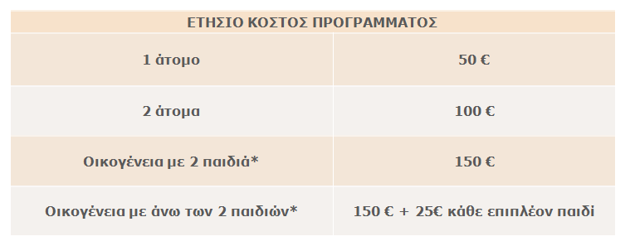



Χωματάς Δημήτρης

Συντονιστής Ασφαλιστικών Πρακτόρων